**映画上映と監督講演**

**「日本と原発」**

**河合弘之（弁護士・監督）**

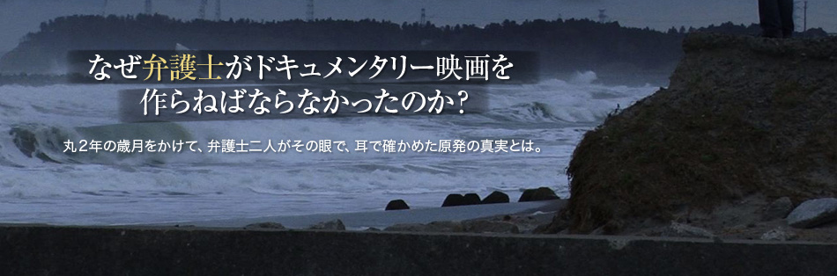

**この映画は、弁護士河合弘之と盟友弁護士海渡雄一、訴訟を共に闘う木村結の3人が多くの関係者、有識者にインタビュー取材を行い、現地での情報収集や報道資料等を基に事故に巻き込まれた人々の苦しみ、原発事故を引き起こした背景、改善されない規制基準、エネルギー政策のウソと真実を追求したドキュメンタリー映画である。**

場所：京都大学大学院文学研究科・第3講義室

日時：2016年7月15日(金)１４：４５～１８：００

この企画は、Mitsuyo Wada Marcianoさんが京都大学文学研究科で開講している授業の一環として行いますが、一般公開をいたします。どうぞご参加ください。

連絡先 Mitsuyo Wada-Marciano / [mwadamar@gmail.com](mailto:mwadamar@gmail.com) or 080-9836-2166